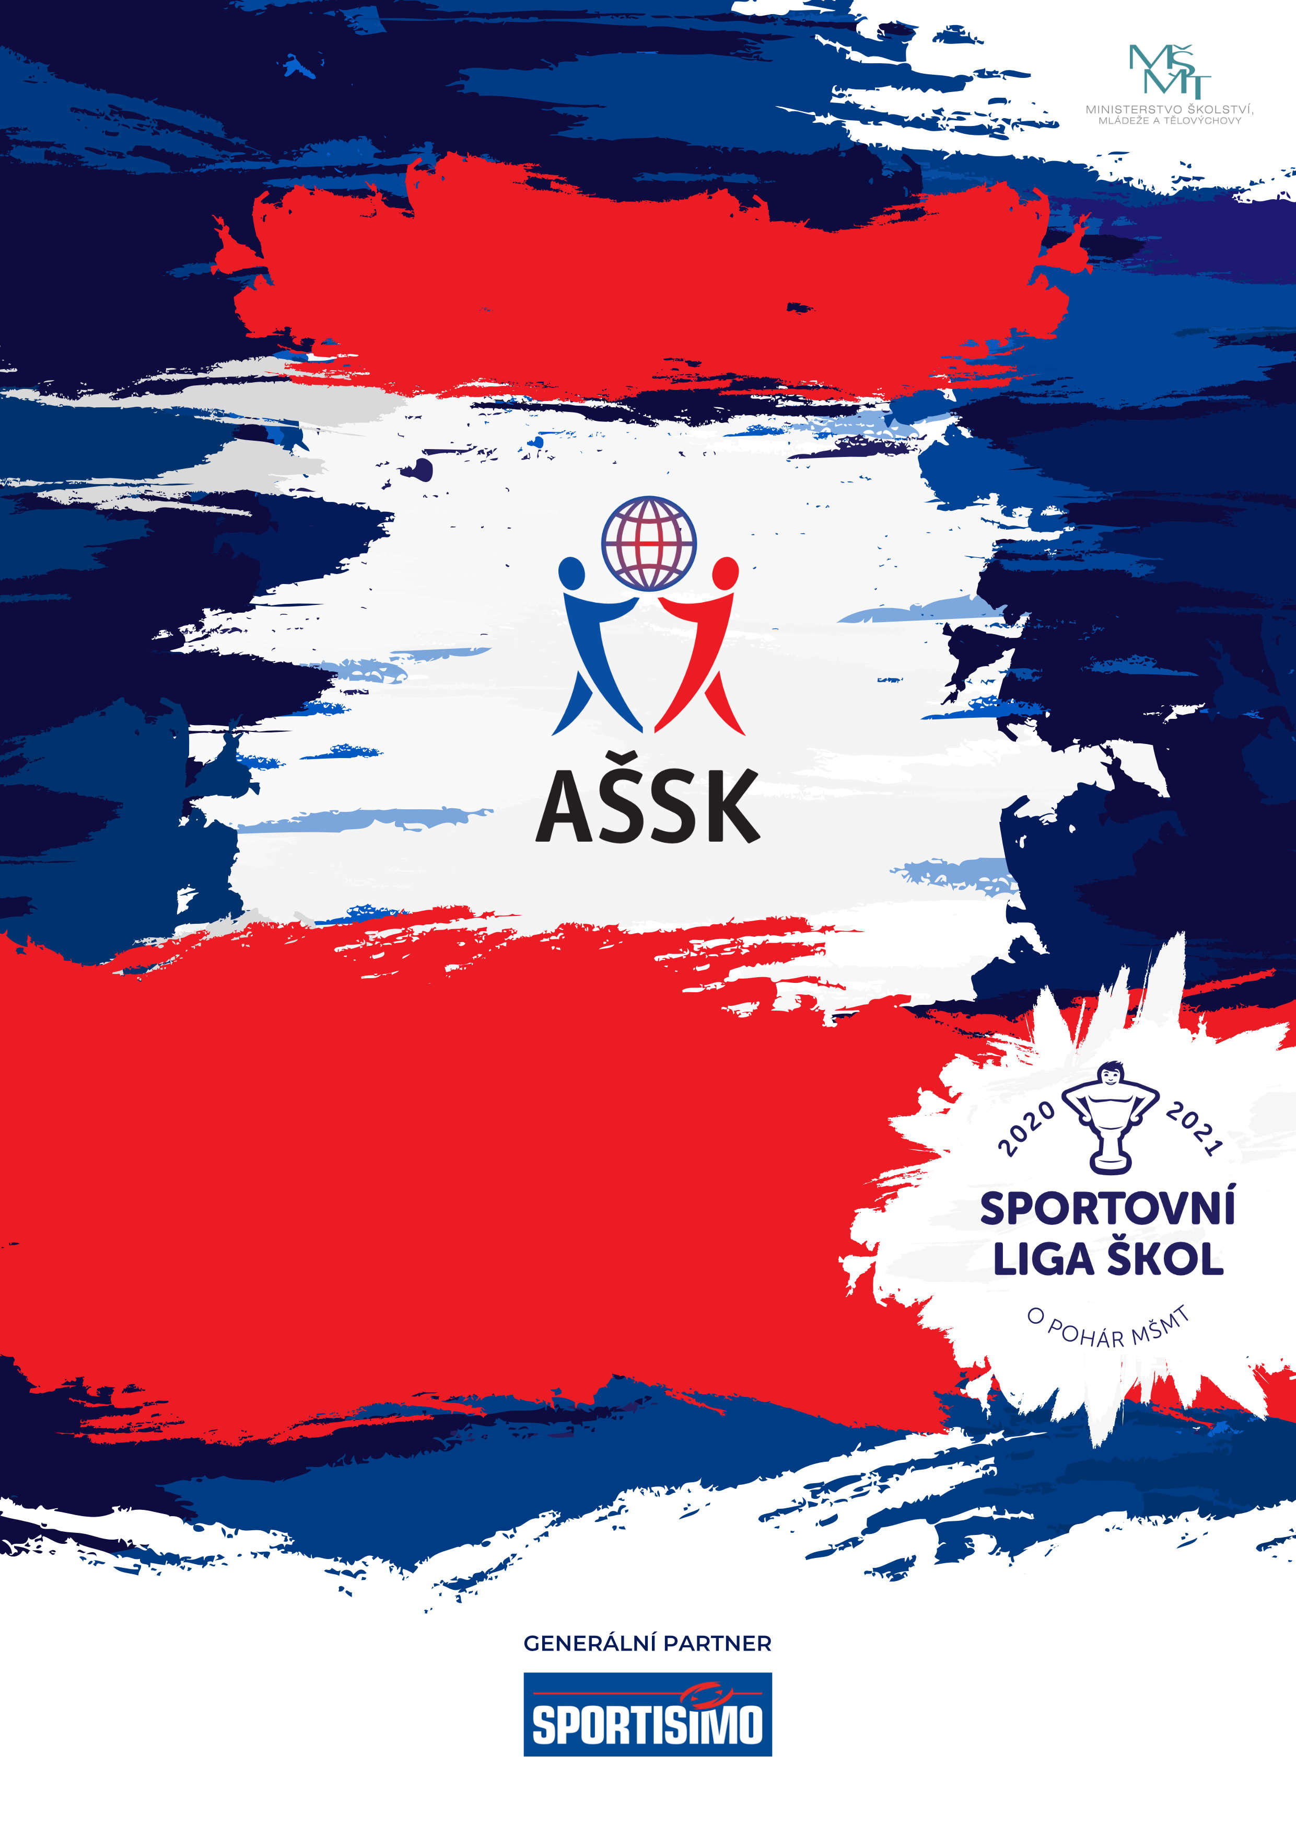

VŠEOBECNÁ USTANOVENÍ

Krajské kolo ve florbale IV. dívky

Sportovní liga škol

**12. 4. 2023, Kroměříž**

|  |  |  |  |
| --- | --- | --- | --- |
|  | POŘADATEL: | | Z pověření Krajské rady ZLN je pořadatelem ŠSK SOŠ chemická Kroměříž |
|  | TERMÍN KONÁNÍ: | | 12.4. 2023 |
|  | MÍSTO KONÁNÍ: | | Sportovní hala DDM Letkovice, Letní 35, 767 01 Kroměříž |
|  | SPORTOVNÍ KANCELÁŘ: | | Josef Novák Telefon: 123 123 123 e-mail: [novak@email.cz](mailto:novak@email.cz)  Adresa: Josef Novák, SOŠ chemická Kroměříž, Letní 35, 767 01 Kroměříž |
|  | ÚČASTNÍCI: | | Řádně přihlášené školy. Družstvo má maximálně 15 hráčů a dva vedoucí. Alespoň jedna osoba musí být v pracovněprávním vztahu s vysílající školou. |
|  | KATEGORIE: | | **IV. – základní školy – žáci a odpovídající ročníky víceletých gymnázií, ročník narození 2006–2009**  V kategorii mohou startovat družstva za těchto podmínek:   1. Družstvo je složeno z žáků jedné školy 2. Členové družstva musí odpovídat ročníkem narození a příslušným stupněm vzdělání 3. Žák, který opakuje ročník a je v páté anebo v deváté třídě, nemůže být zařazen do soutěže. 4. Startovat mohou pouze žáci gymnázií splňující článek 10 všeobecných podmínek pro účast na soutěžích AŠSK (Organizační řád AŠSK, str. 39), tj. pouze ti žáci, kteří nejsou zařazeni v studijních oborech se specializovanou výukou TV.   Všechny podmínky musí být splněny zároveň. |
|  | PŘIHLÁŠKY: | | Zasílejte do 5.4.2023 e-mailem spolu s návratkou: [novak@email.cz](mailto:novak@email.cz), na předtištěném formuláři AŠSK. V přihlášce uveďte kategorii, přesný název školy s přesnou adresou (bez zkratek), PSČ, jméno a datum narození hráčů a jméno vedoucího družstva (telefon, e-mail). Přihláška musí být potvrzená ředitelem školy. |
|  | PREZENCE: | | Dne 12.4.2023 v době od 8:00 hodin do 9:00 hodin, Sportovní hala DDM Letkovice. Vedoucí předloží: soupisku družstva, potvrzenou ředitelem školy; musí být vyznačeno členství v AŠSK ČR. Každý hráč musí mít kartičku pojištěnce. |
|  | TECHNICKÁ PORADA: | | Proběhne v 8,45. Účast alespoň jednoho zástupce družstva na technické poradě je povinná. |
|  | ÚČASTNICKÝ POPLATEK | | Účastnický poplatek se nehradí. |
|  | ZDRAVOTNÍ ZABEZPEČENÍ A DOZOR NAD ŽÁKY: | | Účastníci akce nejsou pořadatelem pojištěni proti úrazům, krádežím ani ztrátám. VV AŠSK ČR doporučuje, aby účastníci uzavřeli individuální úrazové pojištění. Za zdravotní způsobilost odpovídá vysílající škola. Účastníci musí mít s sebou průkazku zdravotní pojišťovny. Dozor nad účastníky zajišťuje v plném rozsahu a po celou dobu soutěže vysílající škola. (Vyhláška MŠMT ČR č.55/2005 §7, odst. 2) Vedoucí družstev odpovídají po celou dobu soutěže za bezpečnost a chování členů výpravy. |
|  | TECHNICKÁ USTANOVENÍ | | |
|  | **PODMÍNKY ÚČASTI:** | Soutěž je řízena všeobecnými podmínkami AŠSK. V družstvech mohou startovat pouze žáci a žákyně příslušné školy, kteří jsou uvedeni  na soupisce potvrzené ředitelem školy.  Za zdravotní způsobilost zodpovídá vedoucí družstva. Účastníci nejsou pojištěni proti úrazu a případným ztrátám. Účastníci mají u sebe kartičky zdravotní pojišťovny. | | |
|  | **MATERIÁLNÍ ZABEZPEČENÍ:** | Každé družstvo musí mít: 2 sady očíslovaných dresů, vlastní míče  na rozcvičení, sportovní obuv na travnatý povrch a 1 sadu rozlišovacích dresů. Barvy dresů s čísly hráčů uveďte na přihlášce. | | |
|  | **PROTESTY:** | Případnou námitku podává vedoucí družstva písemně nebo telefonicky do 15 minut po skončení utkání řediteli soutěže s vkladem 500 Kč. Protesty řeší soutěžní komise. V případě zamítnutí propadá vklad pořadateli. | | |
|  | **PŘEDPIS:** | Hraje se podle pravidel a soutěžního řádu AŠSK a následných upřesnění. Bezdůvodně opožděný nástup družstva k utkání může znamenat kontumační výsledek. | | |
|  | **SYSTÉM SOUTĚŽE:** | Hraje se ve 2 skupinách po 3 týmech, první dva týmy ze skupiny postupují do bojů o 1. - 4. místo, třetí tým ze skupiny hraje o 5. - 6. místo. Souboje o umístění se hrají vyřazovacím způsobem (play-off). | | |
|  | NASAZENÍ DRUŽSTEV: | Dle loňských výsledků | | |
|  | **STANOVENÍ POŘADÍ  A DALŠÍ PŘEDPISY:** | Za vítězství ve skupině se přidělují 3 body, za remízu 1 bod. Pokud  v play off utkání skončí nerozhodně, následují pokutové kopy  (3 na každé straně, pak do rozhodnutí).  Ve skupinách o pořadí rozhoduje   * + - 1. Počet bodů       2. Vzájemný zápas       3. Tabulka ze vzájemných zápasů       4. Rozdíl ve skóre       5. Počet vstřelených branek       6. Los | | |
|  | **CENY** | Všechna družstva obdrží diplomy.  První tři družstva obdrží poháry a medaile | | |
|  | **OBČERSTVENÍ** | Organizátor zajišťuje základní pitný režim při utkáních. | | |
|  | **DŮLEŽITÉ UPOZORNĚNÍ** | 1. Povinností družstev je zúčastnit se zahajovacího i závěrečného ceremoniálu. V případě nedodržení tohoto požadavku bude tým hodnocen mimo soutěž!  2. Nedodrží-li kterékoliv družstvo podmínky účasti s úmyslem získat neoprávněnou výhodu, může být rozhodnutím pořadatele ze soutěže vyloučeno. Takto vyloučené družstvo je následně povinno uhradit pořadateli vzniklé náklady na jeho účast. | | |
|  | **DOPRAVNÍ DISPOZICE** | . | | |
|  | **OSTATNÍ** | „Realizace soutěže byla podpořena Ministerstvem školství, mládeže a tělovýchovy“ | | |

Ředitel soutěže Předseda OR Kroměříž Jan Nový Bedřiška Vostrá

LOGA